1) Исключить ε-продукции.

2) Удалить переименования.

3) Удалить ненужные символы.

4) Сгенерируйте два слова и постройте дерево вывода.

| G=({S, X, Y, Z, K}, {x, y, z, k, #, $}, P, S), unde P:   1. S→X 2. S→ Y 3. S→Z 4. X→x#X 5. X→ x#YK 6. X→ y; 7. Y→Yy$ 8. Y→YzZ 9. Y→ ε 10. Y→k 11. Z→z$ 12. K→Kk$ 13. K→k. | Удаление ε-продукций  N1={Y}  N2={Y,S}  N3={Y,S}  G=({S, X, Y, Z, K, M}, {x, y, z, k, #, $}, P, S), unde P:   1. M→ ε 2. M→ S 3. S→X 4. S→ Y 5. S→Z 6. X→x#X 7. X→ x#YK 8. X→ y; 9. Y→Yy$ 10. Y→y$ 11. Y→YzZ 12. Y→zZ 13. Y→k 14. Z→z$ 15. K→Kk$ 16. K→k. | Удаление цепочек  G=({S, X, Y, Z, K, M}, {x, y, z, k, #, $}, P, S), unde P:   1. M→ ε 2. M→x#X 3. M→ x#YK 4. M→ y; 5. M→Yy$ 6. M→y$ 7. M→YzZ 8. M→zZ 9. M→k 10. M→z$ 11. S→x#X 12. S→ x#YK 13. S→ y; 14. S→Yy$ 15. S→y$ 16. S→YzZ 17. S→zZ 18. S→k 19. S→z$ 20. X→x#X 21. X→ x#YK 22. X→ y; 23. Y→Yy$ 24. Y→y$ 25. Y→YzZ 26. Y→zZ 27. Y→k 28. Z→z$ 29. K→Kk$ 30. K→k. |
| --- | --- | --- |
| Удаление непродуктивных нетерминалов  Pr0 = (M,S,X,Y,Z,K)  Pr1 =(M,S,X,Y,Z,K)  NPR={} | Удаление недостижимых нетерминалов  Ac0 = (M)  Ac1 = (M,X,Y,Z,K)  Ac2 = (M,X,Y,Z,K)  Nac=(S)  G=({X, Y, Z, K, M}, {x, y, z, k, #, $}, P, S), unde P:   1. M→ ε 2. M→x#X 3. M→ x#YK 4. M→ y; 5. M→Yy$ 6. M→y$ 7. M→YzZ 8. M→zZ 9. M→k 10. M→z$ 11. X→x#X 12. X→ x#YK 13. X→ y; 14. Y→Yy$ 15. Y→y$ 16. Y→YzZ 17. Y→zZ 18. Y→k 19. Z→z$ 20. K→Kk$ 21. K→k. |  |

M →2→x#X→13→x#y

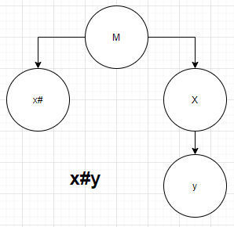

M→7→YzZ→18→kzZ→19→kzz$

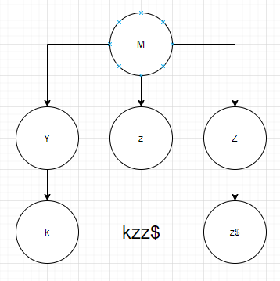

Сгенерируйте два слова и постройте дерево вывода

E→1→Hm→32→hm

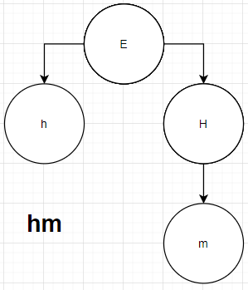

E→4→F+T→30→n+T→26→n+/T→23→n+/*

